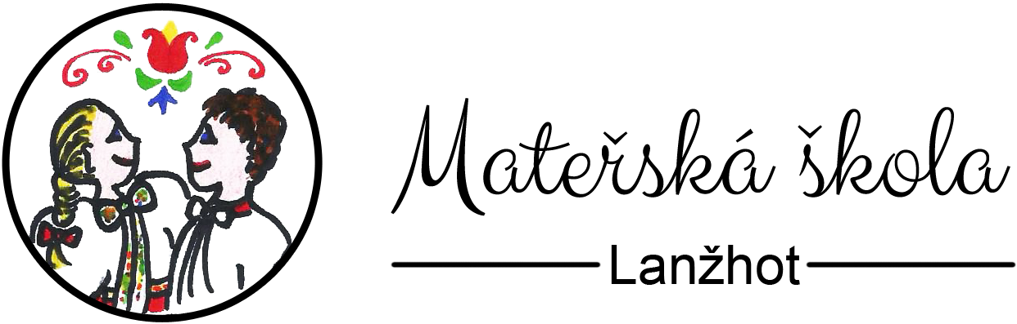
příspěvková organizace, Komenského 202/2, Lanžhot 69151
____________________________________________________________
MINIMÁLNÍ PREVENTIVNÍ PROGRAM
Zpracováno pro potřeby mateřské školy a jako podklad pro systematickou realizaci prevence

1. Úvod a charakteristika dokumentu
Tento Preventivní program Mateřské školy Lanžhot je interním plánovacím a metodickým dokumentem, který shrnuje způsob, jakým škola podporuje bezpečné, respektující a podnětné prostředí pro děti, předchází rizikovému chování a včas reaguje na vzniklé situace.
Program je určen především pedagogickým pracovníkům a vedení školy. Je koncipován s ohledem na specifika předškolního věku. Prevence v mateřské škole probíhá zejména přirozeně v každodenních činnostech, při hře, komunikaci, sebeobsluze, pohybu, pobytu venku a při řešení vztahových situací.
Poznámka k právnímu rámci: od 1. 1. 2026 již mateřská škola podle § 7 odst. 5 vyhlášky č. 72/2005 Sb. nemá povinnost zpracovávat samostatný preventivní program školy. Povinný je program poradenských služeb; prevence rizikového chování má být u MŠ především přirozeně zapracována do ŠVP PV. Tento dokument proto škola používá jako dobrovolný a praktický nástroj pro sjednocení preventivního působení.

2. Základní údaje o škole
Název školy | Mateřská škola Lanžhot
Školní rok | 2026/2027
Hlavní zaměření prevence | bezpečné vztahy, emoce, respekt, spolupráce, bezpečné chování, zdravý životní styl

3. Hlavní cíle prevence
- vytvářet bezpečné a laskavé prostředí, ve kterém se dítě cítí přijímané a respektované
- rozvíjet schopnost dětí pojmenovat a vyjadřovat emoce přiměřeným způsobem
- učit děti řešit běžné konflikty bez ubližování, ponižování a agrese
- posilovat prosociální chování, spolupráci, empatii a respekt k odlišnostem
- rozvíjet schopnost dítěte říci NE, požádat o pomoc a rozpoznat nebezpečnou situaci
- vést děti k bezpečnému pohybu v prostorách školy, na zahradě, při vycházkách a výletech
- podporovat zdravý životní styl, pohyb, hygienu, odpočinek a zdravé stravovací návyky
- přiměřeně věku seznamovat děti s bezpečným používáním digitálních technologií
- včas zachytit signály ohrožení dítěte a postupovat při nich jednotně
- posilovat spolupráci školy a zákonných zástupců.

4. Oblasti preventivního působení
Oblast | Obsah
Bezpečné vztahy a klima tříd | pravidla soužití, respekt, spolupráce, kamarádství, řešení konfliktů, prevence ubližování
Emoce a duševní pohoda | pojmenování emocí, práce s frustrací, podpora sebevědomí, možnost požádat dospělého o pomoc
Prevence agresivního chování | nácvik jiných způsobů řešení konfliktů, práce s hranicemi, důsledná reakce na fyzické a slovní ubližování
Bezpečí a ochrana dítěte | bezpečný pohyb, cizí osoby, ztracení, pravidla při akcích mimo MŠ, ochrana osobních hranic
Zdravý životní styl | pohyb, pitný režim, hygiena, odpočinek, zdravé stravování, pobyt venku
Digitální bezpečí | pravidla používání technologií, ochrana soukromí, vhodný obsah a spolupráce s rodiči
Spolupráce s rodinou | včasná komunikace, konzultace, společný postup při opakovaných obtížích

5. Preventivní činnosti v průběhu školního rokU
Období | Příklad preventivního zaměření
Září | adaptace, seznamování s pravidly třídy a školy, bezpečný pohyb po MŠ, poznávání značek a prostor, práce s emocemi při odloučení od rodičů
Říjen | kamarádství, spolupráce, pomoc druhému, pravidla bezpečného chování při vycházkách a pobytu venku
Listopad | emoce, zvládání vzteku a konfliktů, respektování osobního prostoru
Prosinec | tradice, vztahy, laskavost, pomoc druhým, bezpečné chování během akcí a předvánočního období
Leden | bezpečnost v zimě, prevence úrazů, řešení konfliktů a posilování třídních pravidel
Únor | masopust a tradice, spolupráce, tolerance, bezpečné chování při společných akcích
Březen | zdraví, hygiena, pohyb, ochrana přírody a bezpečné chování venku
Duben | bezpečnost v dopravě, ochrana přírody, rizika spojená s ohněm a nebezpečnými předměty přiměřeně věku
Květen | bezpečnost při výletech, kontakt s cizími osobami, pravidla pro pohyb mimo areál MŠ
Červen | bezpečnost o prázdninách, voda, slunce, cestování, shrnutí pravidel a reflexe školního roku

6. Prevence šikany a ubližování
V prostředí mateřské školy je nutné rozlišovat běžný dětský konflikt od opakovaného a cíleného ubližování. Pedagog sleduje zejména opakovanost, nepoměr sil, úmyslnost, sociální vylučování, zastrašování a změny v chování dítěte.
- každé dítě má právo na bezpečí a respekt
- fyzické i slovní ubližování pedagog zastavuje bez zbytečného odkladu
- dětem je poskytována pomoc při pojmenování situace a hledání přijatelného řešení
- opakované nebo závažné situace jsou zaznamenány a řešeny s vedením školy a podle potřeby se zákonnými zástupci
- při podezření na závažné ohrožení dítěte škola postupuje podle právních předpisů a interních postupů ochrany dítěte.

7. Postup při výskytu rizikového chování
1. Zajistit bezprostřední bezpečí dítěte a ostatních dětí.
2. Situaci věcně zjistit – oddělit pozorovaná fakta od domněnek.
3. Informovat třídního učitele a podle závažnosti ředitelku školy.
4. Zvolit pedagogický postup odpovídající věku dítěte a povaze situace.
5. V případě potřeby informovat zákonné zástupce.
6. U opakovaných či závažnějších situací provést písemný záznam a domluvit další postup.
7. Podle potřeby využít spolupráci s PPP, SPC, OSPOD, pediatrem nebo jiným odborným pracovištěm.
8. Následně vyhodnotit, zda přijatá opatření vedla ke zlepšení situace.

8. Spolupráce se zákonnými zástupci
- škola komunikuje s rodiči otevřeně, věcně a s respektem
- rodiče jsou informováni o pravidlech bezpečného chování a o preventivních aktivitách
- při obtížích dítěte je preferována včasná osobní konzultace před řešením situace pouze písemně
- škola podporuje jednotný postup školy a rodiny
- při závažných situacích škola postupuje podle svých povinností a právních předpisů.

9. Role zaměstnanců školy
- Ředitelka školy – koordinuje preventivní přístup školy, nastavuje postupy, zajišťuje spolupráci s rodiči a odbornými pracovišti.
- Učitelky – realizují prevenci v každodenní práci, sledují vztahy mezi dětmi, včas zachycují signály obtíží a informují vedení.
- Asistentky pedagoga a další pedagogičtí pracovníci – podporují bezpečné klima, spolupracují s učitelkami a podílejí se na prevenci podle svých kompetencí.
- Všichni zaměstnanci – přispívají k bezpečnému, respektujícímu a předvídatelnému prostředí.

10. Evidence a vyhodnocování
Preventivní působení je průběžně vyhodnocováno v rámci pedagogických porad, třídního plánování a autoevaluace. Závažnější situace se evidují podle interních pravidel školy.
Na konci školního roku bude vyhodnoceno zejména: které preventivní aktivity byly realizovány, jaké situace se opakovaly, co se osvědčilo, kde je potřeba změna a jaká opatření budou převedena do dalšího školního roku.

11. Závěrečné ustanovení
Tento dokument je určen jako praktický rámec preventivního působení Mateřské školy Lanžhot. Jeho obsah je nutné přizpůsobovat aktuálním potřebám dětí, tříd a školy. Dokument je účinný pro školní rok 2026/2027 a může být průběžně aktualizován.
V Lanžhotě dne: 1.9.2026
Ředitelka školy: Mgr. Martina Čapková

Poznámka: Dokument zohledňuje aktuální znění vyhlášky č. 72/2005 Sb. účinné od 1. 1. 2026, podle kterého se povinnost samostatného preventivního programu týká základních a středních škol, nikoli mateřských škol. Pro MŠ je prevence zejména součástí vzdělávání a ŠVP PV.

